УДК 000.000 Шифр научной специальности
НАЗВАНИЕ СТАТЬИ
И.О. Фамилия^{1*}, И.О. Фамилия²
¹Название организации, город, страна
²Название организации, город, страна

Аннотация на русском языке (120-180 слов). Аннотация должна соответствовать структуре и содержанию статьи, в ней должны быть обозначены научная проблема и цель статьи, даны сведения об объекте и последовательности выполнения исследования, приведены конкретные авторские результаты исследования, указаны практическая значимость и перспективы исследования. В аннотации не должно быть ссылок на литературу и малоизвестных сокращений и аббревиатур.

Ключевые слова на русском языке: до 10 слов и/или словосочетаний

НАЗВАНИЕ СТАТЬИ НА АНГЛИЙСКОМ ЯЗЫКЕ
Имя О. Фамилия^{1*}, Имя О. Фамилия² на английском языке
¹Название организации, город, страна на английском языке
²Название организации, город, страна на английском языке

Аннотация (abstract) на английском языке

Ключевые слова (key words) на английском языке

ТЕКСТ СТАТЬИ

Структура основного текста статьи:
- Введение
- Объект и методы исследования
- Экспериментальная часть/постановка эксперимента (при необходимости)
- Результаты
- Обсуждение
- Выводы

Объем – не менее 5 и не более 15 страниц (без учета библиографического списка). Размер шрифта 12 пт (Times New Roman), межстрочный интервал одинарный, абзац 0,5 см. Поля страниц: верхнее 20 мм, нижнее 20 мм, левое 20 мм, правое 20 мм.

Текст статьи должен содержать ссылки на литературу [1, 2] в порядке ее упоминания в тексте.
Таблицы следует помещать в текст статьи, они должны иметь нумерацию, заголовок и четко обозначенные графы, удобные и понятные для чтения. Ссылки в тексте на таблицы в круглых скобках обязательны.

Таблица 1
Название таблицы
Наименование параметра | Значение  параметра | Наименование параметра | Значение  параметра

Каждый рисунок (цветной или черно-белый) должен быть помещен в текст и сопровождаться нумерованной подрисуночной подписью. Ссылки на рисунки в тексте обязательны.

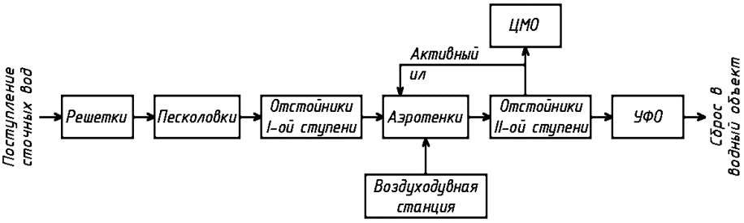

Рис. 1. Подрисуночная подпись

БИБЛИОГРАФИЧЕСКИЙ СПИСОК НА РУССКОМ ЯЗЫКЕ

Не менее 10 источников. Должен быть оформлен согласно ГОСТ Р 7.0.100–2018

Примеры библиографического описания приведены в отдельном файле.

В списке не должно быть «неавторизованных» источников (СП, СНиПов, ГОСТов и т.п.) – на них ссылки даются непосредственно в тексте.

Сведения об авторах (Information about the authors): полные Ф.И.О., должность, ученая степень, звание, место работы, телефон, e-mail – на русском и английском языках

